
Технически университет – София

Факултет по комютърни системи и технологии

Курсова работа

по

Компютърна графика
на тема:
Скоростомер (Speedometer) - OpenGL
на
Марио Ивайлов Мишев – 121216031, 46

Увод
Целта на курсовия проект а направата на скоростомер. Като се използвa OpenGL на ниско ниво – директна работа с функции на OpenGL и шейдъри. Проекта е изработен на C++. За целта проекта използва различни пособия от OpenGL като:
- Създаване и инициализиране на прозорец
- Рисуване на различни форми
- Graphics Pipeline, OpenGL Shading Language (GLSL), Vertex shader, Fragment shader, Vertex Buffer Objects, Vertex Array Objects, Element Buffer Object, Textures, Transformations.

Изложение

GLUT
Първата стъпка към направа на OpenGL приложение е направата на прозорец върху, който ще се изобразява за целта в проекта се използва библиотеката GLUT “Фиг.1.”, “Фиг.2.”, но има и други алтернативи като SDL, GLEW, SFML и други. Teзи библиотеки предоставят, някой необходими функционалности за направата на приложение. Предоставят интерфейс към различни ситеми като аудио, видео, вход-изход и др.
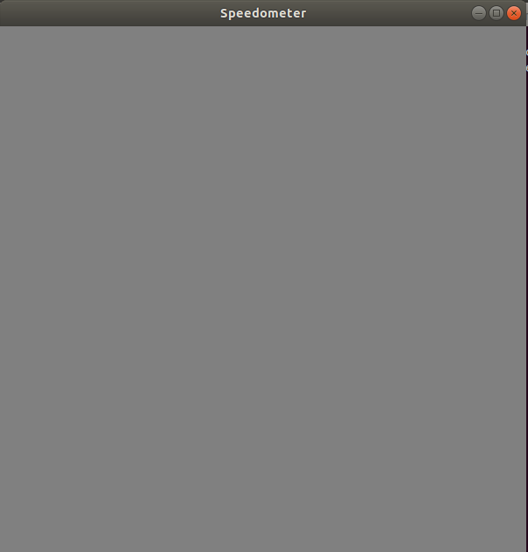
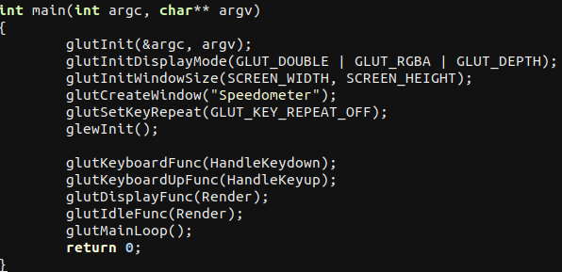

Фиг.1. Функции използвани от GLUT

Фиг.2. Създадения прозорец
GLUT функции използвани в проекта [1]:
- glutInit(int *argcp, char **argv) – Инициализира glut бибиотеката. Приема аргументи от командния ред като геометрия, дисплей и др.
- glutInitDisplayMode(unsigned int mode) – Инициализира дисплея с различни флагове. Като например GLUT_RGBA, за рисуване на алфа. GLUT_SINGLE използване на един буфер за рисуване или GLUT_DOUBLE използване на два буфера за рисуване и др.
- glutInitWindowSize(int width, int height) – Инициализира големината на прозореца.
- glutCreateWindow(char *name) – Създава прозореца с име взето от аргумента name.
- glutSetKeyRepeat(int repeatMode) - Инициалзира поведението за автоматичното повтаряне при натискане на бутон. [2]. Т.е. при задържане на бутон дали да повтаря бутона или да го натиска само веднъж.
- glutKeyboardFunc(void (*func)(unsigned char key, int x, int y) – Инициализира Input Handler за натискане на бутон.
- glutKeyboardUpFunc(void (*func)(unsigned char key, int x, int y) – Иницилизира Input Handler за отпускане на бутон.
- glutDisplayFunc(void (*func)(void)) – Инициализира Callback фунцкия викана при рисуване.
- glutIdleFunc(void (*func)(void)) – Инициализира Callback функция викана когато прозореца е в състояние idle, т.е. не прави нищо. В проекта се използва с цел постоянно прерисуване на прозореца. Обикновенно е хубаво да се ограничи постоянно прерисуване с някакъв frame rate най-често 60. Има спор дали човешкото око може да вижда повече от 60 фрейма в секунда. Ограничението на прерисуване е с цел да се намали товара върху видео картата. В проекта не е ограничено, тъй като приложението не товари много.
- GlutMainLoop – Създава безкраен цикъл. В който се извикват горепосочените функции като glutKeyboard*, glutDisplay*, glutIdle* и др.

Shaders (Шейдър)
Шейдърите са малки програми, които се изпълняват от видеокартата. Нужни са защото видеокартата трябва да знае какво да прави с данните, които получава. Шейдърите трансформират данните, нужни за изобразяването на изображение върху екрана. Шейдърите са няколко на брой, цялата колекция от шейдъри и процеси нужни за изобразяването на нещо на екрана се нарича Graphics Pipeline или Графичен поток “Фиг.3.” Графичния поток съдържа всички шейдъри и още няколко процеса. Първия шейдър от графичния поток е Vertex Shader той е единсвения шейдър, които приема данни от същинската програма. Приема данни от тип Vertex Data, които са кординати на точки в пространството. В OpenGL има понятие наречено примитиви. Примитивите подсказват на графичния поток, каква форма да изрисуват с vertex данните [3]. Аргументите, които Vertex шейдъра приема от същинската програма се наричат още vertex attributes. Във Vertex шейдъра се случват трите вида трансформации, транслация, ротация и скалиране. След vertex шейдъра, данните отиват във Shape Assembly етапа. Където спрямо подадените върхове се сглабят примитивите. От Shape Assembly етапа данните отиват към Geometry Shader-а, които приема една примитивна форма и изкарва 0 или повече примитивни форми [4]. От Geomtry Shader-а данните отиват в етап на растеризация. Разстеризацията е процес при който примитивите се преобразуват в пиксели. Тези пиксели в OpenGL контекст се наричат Fragments и се препредават на fragment shader-а. Фрагментния шейдър калкулира крайния цвят на пиксела (в тази стъпка се наслагват сянки, светлини и др.). И последния етап tests and blending се грижи за рисуването на прозрачни пиксели. Vertex и Fragment шейдърите са задължилтени за имплементация. Шейдърите използват т.нар. GLSL език.
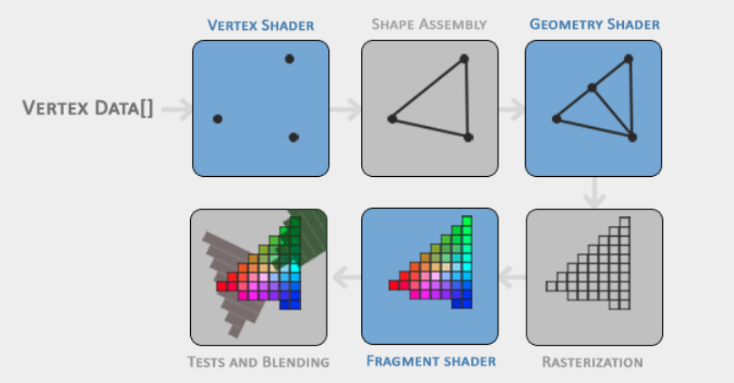

Фиг.3. Графичен поток.
За да може шейдър да се използва той трябва да се компилира и линкне. В проекта класът грижещ се за това е class Shader. Функциите използвани за компилиране и линкване на шейдър в този ред “Фиг.4.”:
- Прочитане на самия шейдър от текстов файл или низ
- Извикване на uint glCreateShader(GLenum shaderType) с аргумент GL_VERTEX_SHADER, GL_FRAGMENT_SHADER и др. За съотвения шейдър.
- Извикване на void glShaderSource(GLuint shader,GLsizei count, const GLchar **string, const GLint *length). Първия параметър е ID-то на шейдъра върнато от glCreateShader. Третия параметер е текста на шейдъра.
- glGetShaderiv(GLuint shader, GLenum pname, GLint* params) и glGetShaderInfoLog(GLuint, GLsizei maxLenght, GLsizei *length, GLchar *infoLog) са незадължителни функции. Първата връща взависимост от pname, в обекта params информация като типа на шейдъра или дали се компилирал успешно. А втората записва в infoLog лога на шейдъра. Обикновенно те се използват, за проверка на грешки.
- glCompileShader(GLuint shader) – компилира шейдъра
- Gluint glCreateProgram() - създава програмен обект към, който шейдърите се закачат
- glAttachShader(GLuint program, GLuint shader) – закачва shader, към програмния обект върнат от glCreateProgram.
- glLinkProgram(GLuint program) – линква програмата.
- glGetProgramiv и glGetProgramInfo – като горепосочените функции само, че за цялостната програма.
- glDeleteShader(GLuint shader) – изтрива шейдър обекта, който става ненужен.
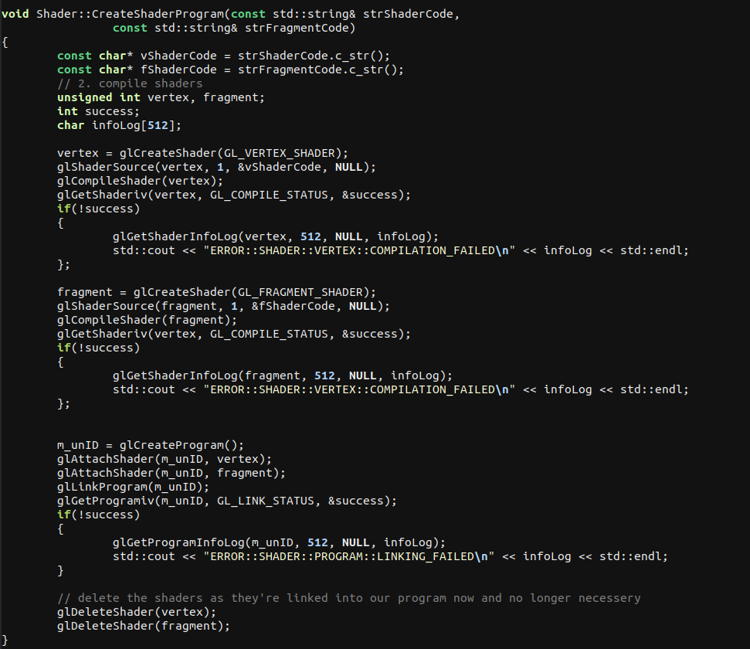
Фиг.4. Създаване на vertex и fragment shader
За да може да се използва програмата трябва да се извика функцията glUseProgram(GLuint program). Някъде в кода.

GLSL - OpenGL Shading Language
GLSL езика е сравнително прост. С него се описват шейдърите. Vertex Shader “Фиг.5” vertex.glsl и Fragment Shader “Фиг.6.” fragment.glsl.

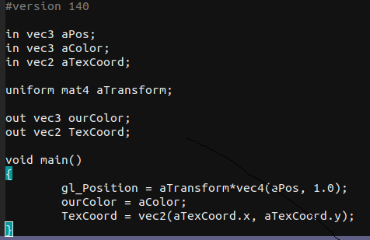
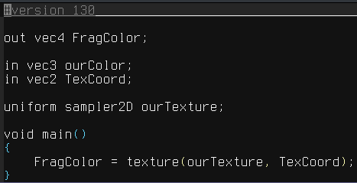

Фиг.5. Vertex shader Фиг.6. Fragment Shader

Всеки един обект започва с версията на GLSL, която използват. Версията, която може един компютър да използва зависи от видеокартата. В случая в проекта се използва версия 140. Указването на версията е задължително. Всеки един шейдър трябва да има функция void main(). Има три ключови думи за променливите в GLSL. Те са in – за входни променливи, out – за изходни променливи, и uniform – за глобални променливи. Единствено Vertex шейдъра приема данни зададени от същинската програма всички други данни се препредават от шейдър на шейдър. Например ако в vertex shader-а имаме изходна променлива out vec3 outColor, а в фрагментния шейдър имаме входна променлива със същото име. Тя ще се препредаде от vertex към fragment шейдъра. Задължителна стъпка при Vertex shader-a, е инициализирането на gl_Position. gl_Position е вградена променлива и оказва позицията на върха. В случая се извършва и трансформация на позицията с глобалната променлива aTransform.
Рисуването на един OpenGL обект става по следния начин “Фиг.7”
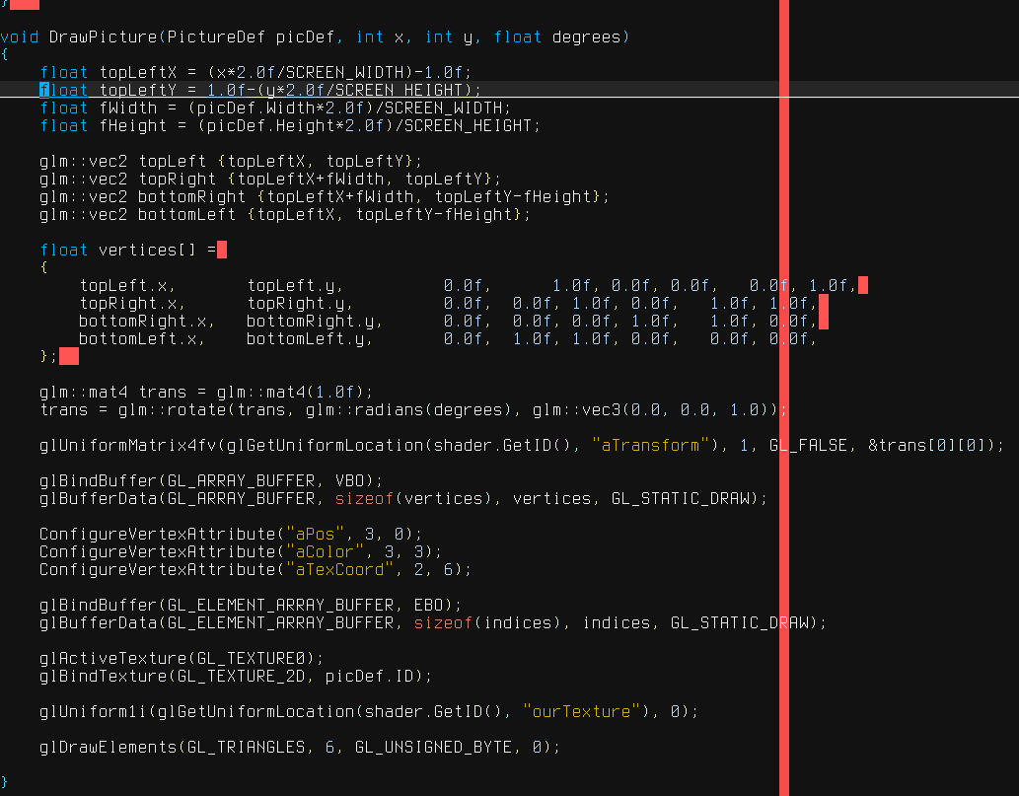

Фиг.7. Рисуване на Speedometer

VBO - Vertex Buffer Object
Подаването на данни към Vertex шейдъра става по следния начин. Създава се Vertex Buffer Object (VBO). VBO е буфер от данни, които се изпращат към видеокартата и седят в нейната памет. За да се създаде буфер се извикват следните функции:
- glGenBuffers(GLsizei n, GLuint* buffers) - генерира обект в паметта на видеокартата и връща и записва в аргумент buffers, id-то на обекта.
- glBindBuffer(GLenum target, GLuint buffer) - указва към, кой таргет се закача буфера. Някой от таргетите са GL_ARRAY_BUFFER (за vertex attributes) или GL_ELEMENT_ARRAY_BUFFER (за vertex array indices).
- glBufferData(GLenum target, GLsizeiptr size, const void* data, GLenum uasge) - подават се самите данни.
- GLint glGetAttribLocation(GLuint program, const GLchar* name) - взима ID-то на name атрибута.
- glVertexAttribPointer (GLuint index, GLint size, GLenum type, GLboolean normalized, GLsizei, const void* pointer) - Указва на кой атрибут коя част от данните да закачи. Първия аргумент, е връщания идентификатор от glGetAttribLocation. Втория броя стойности, които да се изпратят. Третия типа данни например GL_FLOAT. Петия аргумент е т.нар. stride, или колко стойности offset има между отделните vertex-и. И последния offset към първата стойност .

VAO - Vertex Array Object
С цел улеснение и непреповтаране на VBO команди като glBindBuffer, glBufferData и glVertexAttribLocation. Използваме VAO или Vertex Array Object. Vertex Array Object, запомня всички последващи операции glBindBuffer, glBufferData и glVertexAttribLocation. Използват се функциите:
- glGenVertexArray(GLsizei n, GLuint* array), на която се подават брой id-та, който да генерира и къде да ги генерира.
- glBindVertexArrayBuffer(GLuint id) се биндва VAO и след това VAO-то започва да помни команди. След използването му трябва да се извика glBindVertexArrayBuffer(0), за да се unbind-не VBO-то.

EBO - Element Buffer Object
За да нарисуваме каквато и да е примитива. Трябва да укажем кординатите x, y и z на върха. Например искаме да изрисуваме един куб с два триъгълника “Фиг.5”. Примерни кординати за 2D триъгълник са:
- За първия триъгълник - Три върха { {-1, 0}, {0,1}, {1, 0} }
- За втория триъгълник - Три върха { {-1, 0}, {0, -1}, {1, 0} }
Виждаме че някой от кординатите за двата триъгълника се повтарят, за да избегнем това повтаряне, използваме EBO. Използваме пак фунцкията glGenBuffers, glBindBuffer(GL_ELEMENT_ARRAY_BUFFER, bufferID), и glBufferData. Но за указване на върховете вече използваме индекси. Например двата триъгълника ще указват индекси от кординати, а не самите кординати. Ако имаме масив с върхове - { {-1, 0}, {0,1}, {0, -1}, {1, 0} }. Можем да укажем двата триъгълника като използваме индексите - { { 0, 1, 3}, {0, 2, 3} }. И за рисуване използваме функцията glDrawElements(GLenum mode, GLsizei count, GLenum type, const* void indices).

Shader Uniform Variables
На шейдърите могат да се сетват глобални променливи. Т.е. променливи, който са общи за всички шейдъри. Пример в проекта е инициализирането на aTransform. С матрица за ротация “Фиг.7”. Функциите за инициализиране на uniform променливи са.
- GLint glGetUniformLocation(GLuint program, const GLchar* name) - Подава се id-то на програмата и името на uniform променливата. Функцията връща id-то на uniform променливата.
- Функциите от рода glUniform* инициализират глобалните променливи. glUniform са много на брой функции, които инициализират различни типове данни. [5]

GLM - OpenGL mathematics
OpenGL Mathematics (GLM) е само header C ++ математическа библиотека за графичен софтуер, базирана на спецификациите на OpenGL Shading Language (GLSL).

GLM предоставя класове и функции, проектирани и внедрени със същите конвенции и функционалности за именуване от GLSL, така че всеки, който познава GLSL, да може да използва GLM и в C ++.

Този проект не е ограничен до GLSL функции. Предоставя разширени възможности: матрични трансформации, пакетиране на данни, произволни числа, шум и др.. [8]

Литература
[1] https://www.opengl.org/resources/libraries/glut/spec3/node1.html
[2] https://linux.die.net/man/3/glutsetkeyrepeat
[3] https://www.khronos.org/opengl/wiki/Primitive
[4] https://www.khronos.org/opengl/wiki/Geometry_Shader
[5] https://www.khronos.org/registry/OpenGL-Refpages/gl4/html/glUniform.xhtml
[6] https://www.learnopengl.com
[7] https://www.kronos.org/opengl
[8] https://glm.g-truc.net/0.9.9/index.html

